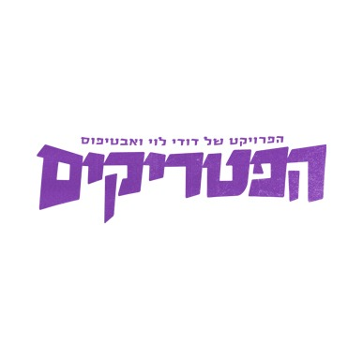
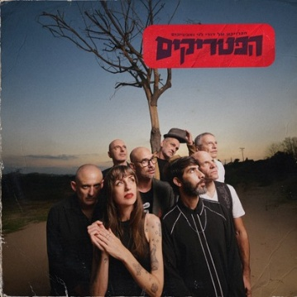

אלבום חדש!

השריקה
50 שנה
להיות נמר
מה שהיה
זרמים חזקים
אני אוהב לראות אותך רוקדת
אל תבהל
אין לאן לעזוב

הפרויקט המוזיקלי המדובר בהובלת דודי לוי וחברי להקת אבטיפוס –
אייל שכטר, אמיר בן -דוד וטל יניב. שמונה שירים חדשים אשר נבטו לאורך קו התפר שבין הזיכרון והשיכחה. עם השאיפה המתעתעת להשתחרר ממשקל הזמן ולצאת אל העולם כנמר צעיר, עם הזרמים החזקים שמתעוררים בגוף כשמתמסרים ליצירה, כשהסאונד מלטף, הקצב דוחף, הפחדים מתמוססים, האמת מתפשטת והאהבה תגיע מרחוק.

מופע השקה חגיגי לאלבום יתקיים ב 18/9/25
ב"צוקר" היכל התרבות תל אביב
במופע יבוצעו שירים מהאלבום המשותף החדש
ולהיטים מכל התקופות בביצועים מפתיעים.

על הבמה:

אייל שכטר-שירה גיטרות אמיר בן –דוד –גיטרות שירה
דודי לוי-שירה גיטרות טל יניב- קלידים שירה
לירון עמרם- שירה גיטרות אור אדרי-שירה ובס
רועי שקד-תופים רונן אברון-תופים

דודי לוי-הפקה מוסיקלית

